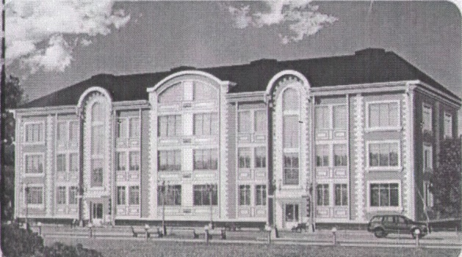
ЖСК «Поместье у Озера»
195112 г .Санкт-Петербург Карла Фаберже пл.,8 лит. А. оф.218
ИНН 7806482698 КПП 780601001 ОГРН 1127847386480 телефон 89602619311 эл.почта tata.scher@mail.ru
Протокол № 9/17-ОС
г.Всеволожск «12»авгусста 2017 г.
Внеочередное собрание в очной форме членов ЖСК . Начало 18.00ч. конец18.30ч.
в МКД, расположенному по адресу: Лен.обл. г. Всеволожск ул.Советская д.41, проведено по инициативе Председателя правления действующего на основании устава ЖСК в соответствии со ст.ст.44-48 Жилищного кодекса РФ
Общая площадь жилых помещений в доме-1507кв.метров. Общее количество голосов членов ЖСК в МКД- 34. Количество членов ЖСК, принявших участие в голосовании-6 голосовx, что составляет 18% от общего количества.
Остальные члены ЖСК в МКД, для участия в общем собрании не прибыли.
Кворум отсутствует. Общее собрание членов ЖСК не правомочно.
Повестка дня
- За нарушение Устава ЖСК «Поместье у Озера», невыполнение требований Председателя правления. За распространение лживой информации порочащей деловую репутацию Председателя правления. За давление на членов ЖСК и собственников. Предлагаю Матюшкину Зинаиду Михайловну исключить из членов ЖСК «Поместье у Озера» 2. За нарушение Устава ЖСК «Поместье у Озера». За распространение лживой информации порочащей деловую репутацию Председателя правления. За передачу персональных данных собственников без уведомления Председателя правления третьим лицам. Предлагаю досрочно прекратить полномочия Бородиной Надежды Николаевны как члена правления ЖСК «Поместье у Озера». С информацией и материалами которые будут представлены на данном собрании можно ознакомиться в часы приёма Председателя правления каждую среду с 18 часов до 19 часов ЖСК «Поместье у Озера» по адресу: Ленинградская обл. г. Всеволожск ул. Советская д.41 кв.5

В связи с отсутствием кворума, голосование по вопросам, входящим в повестку дня собрания не осуществлялось.
В соответствии с ч. 1 ст. 47 ЖК РФ в случае, если при проведении общего собрания собственников помещений в многоквартирном доме путём совместного присутствия
собственников помещений в данном доме для обсуждения вопросов повестки дня и принятия
решений по вопросам, поставленным на голосование, такое общее собрание не имело указанного в ч. 3 ст. 45 ЖК РФ кворума, в дальнейшем решения общего собрания собственников помещений в многоквартирном доме с такой же повесткой могут быть приняты путём проведения заочного голосования (передачи в место или по адресу, которые указаны в сообщении о проведении общего собрания собственников помещений в многоквартирном доме, оформленных в письменной форме решений собственников по вопросам, поставленным на голосование).
Председатель правления ЖСК Шерстобитова Татьяна
Михайловна

В целях соблюдения режима конфиденциальности подпись Председателя ЖСК при размещении протокола на официальном интернет-сайте ЖСК, для всеобщего просмотра недоступны.

